# OpenVPN使用教程

下载地址：<https://www.techspot.com/downloads/5182-openvpn.html>

1. Windows环境安装OpenVPN

运行openvpn-install-2.4.0-I602.exe安装程序，按照提示进行安装（环境要求：.NET Framework4.0）

1. Windows环境使用OpenVPN
   1. 解压缩.tar格式的vpn证书，解压后为.open格式的文件
   2. 运行OpenVPN GUI软件，此时右下角会出现一个锁样的图标



* 1. 鼠标右键该图标，在弹出查看选择Import file，导入解压缩后的.open文件

[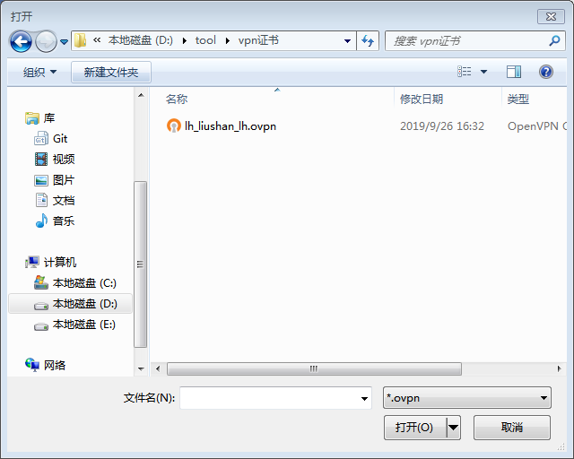](https://www.techspot.com/downloads/5182-openvpn.html)

* 1. 导入后，弹出登录界面，输入用户名和密码，点击OK登录

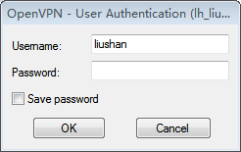

* 1. 登录成功后，右下角的图标变为绿色

